OBJEDNÁVKA
Odběratel:
Luxor Poděbrady poskytovatel sociálních služeb Tyršova 678/21
290 01 Poděbrady

IČ 49534947
NEPLÁTCE DPH

Účet 19733191/0100
Banka Komerční banka

Dodavatel:
MID ARCHITEKTI s.r.o.
Ladislava Živného 1429
53006 Pardubice Svitkov

IČO : 46509160 DIČ : CZ46509160

číslo !163/49534947/2025

DATUM VYSTAVENÍ: 2.6.2025
Popis položky

STAVEBNÍ ÚPRAVY ÚNIKOVÉ CESTY V OBJEKTU LUXOR PODĚBRADY

Dodavatel:
MID Architekti s.r.o.
MID architekti s.r.o.

cena
146 000 + DPH

Vystavil: Zajíčková Miroslava

Správce rozpočtu

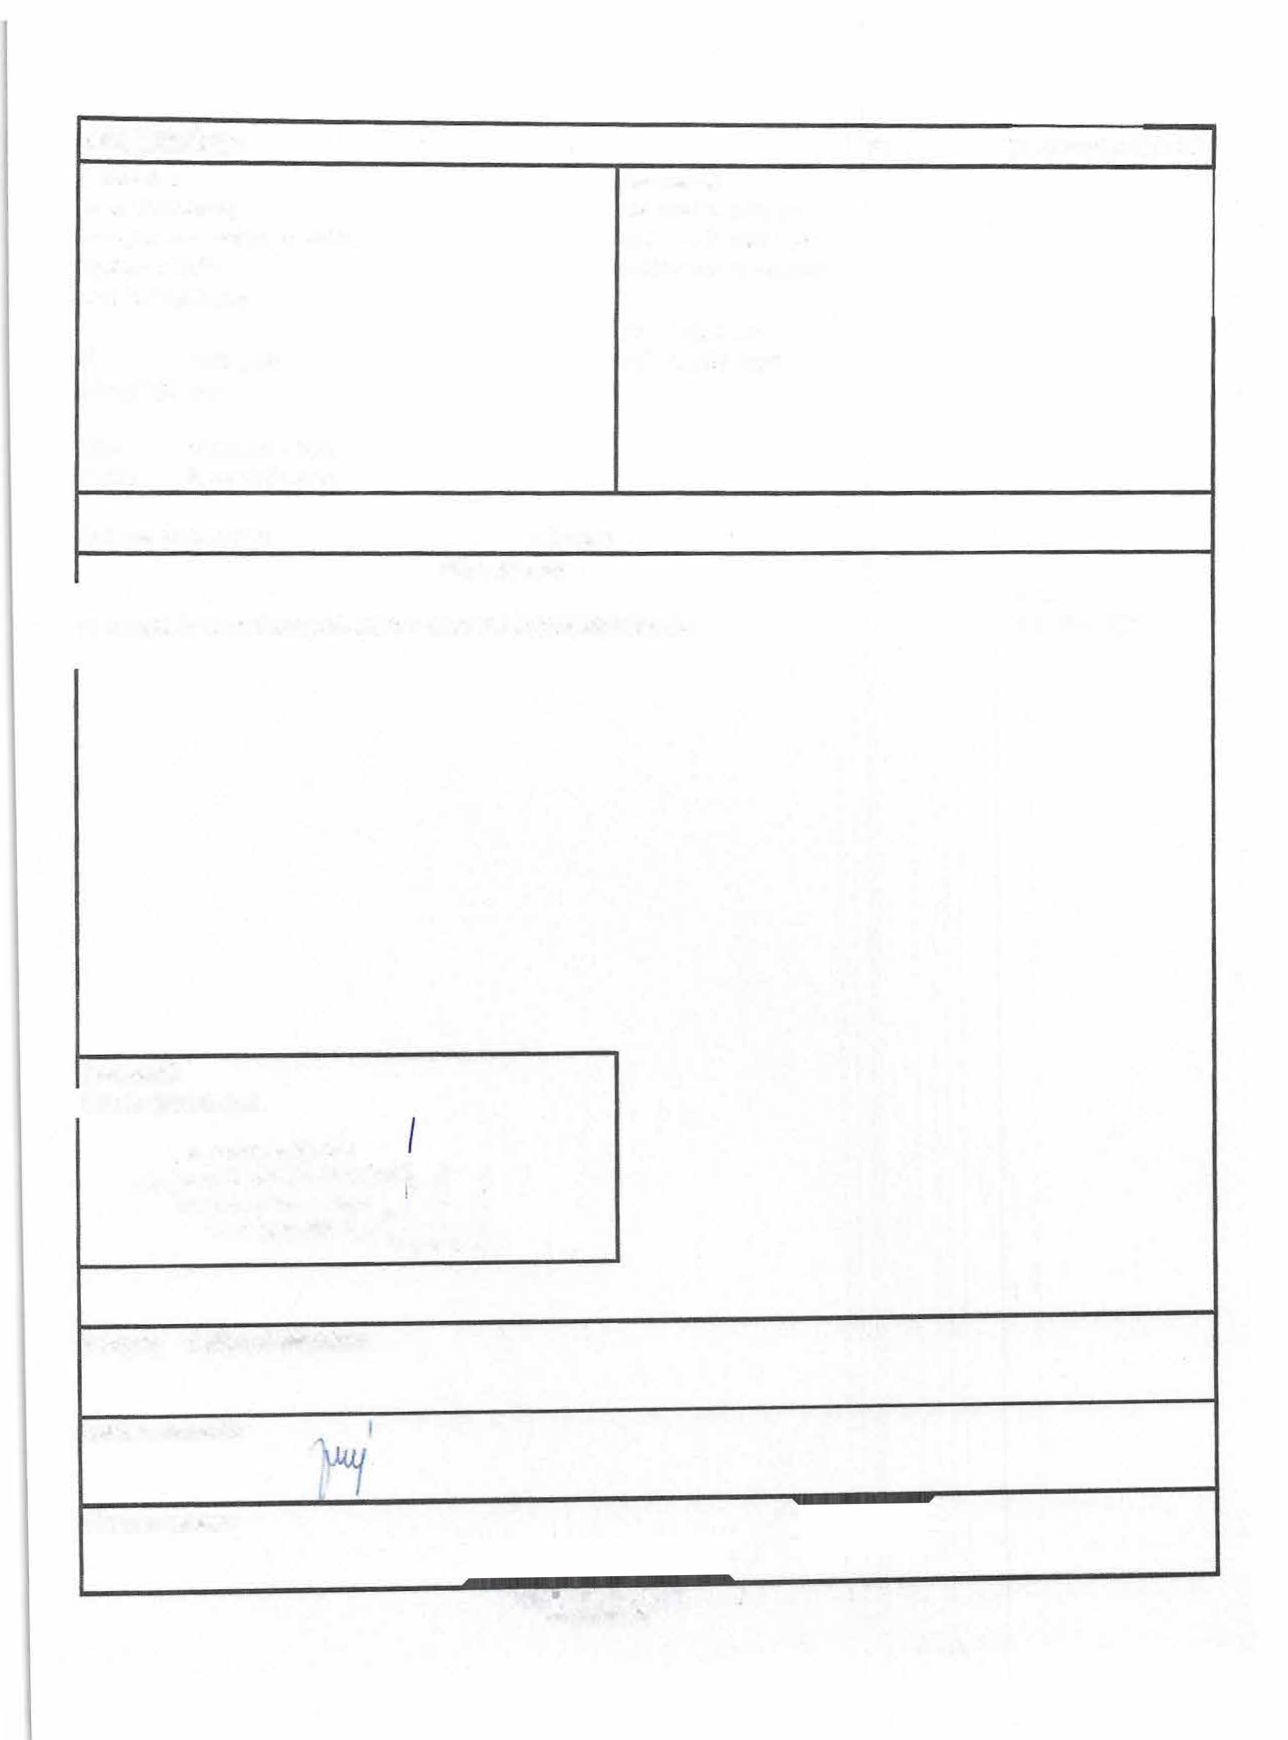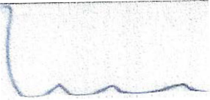Příkazce operace

29001- p'.-,Jěk.otly IC: 49S 34 947
m

